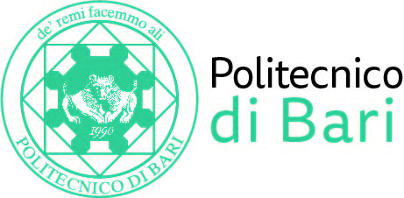

NUCLEO DI VALUTAZIONE DI ATENEO

Bari, 5 maggio 2022

Agli Ill.mi Sig. Componenti del
Nucleo di Valutazione di Ateneo del Politecnico di Bari

Al Responsabile del
Settore Servizi Tecnici

e, p.c. | Al Magnifico Rettore  Al Direttore Generale
LORO SEDI

OGGETTO: Riunione telematica del Nucleo di Valutazione di Ateneo.

Si comunica alle SS.LL. che la riunione telematica del NUCLEO DI VALUTAZIONE DI ATENEO avrà luogo il giorno 11 maggio 2022, alle ore 11,30, avvalendosi della piattaforma Teams, per la discussione del seguente

ORDINE DEL GIORNO:

- Comunicazioni
- Validazione Rilevazione complessiva degli spazi dell’Ateneo ai fini della presentazione dei programmi di edilizia universitaria.

Cordiali saluti.
Il Coordinatore
Prof. Massimo Castagnaro

